1. [SSIS.Pipeline] Avertissement : La colonne de sortie « jour » (2176) à la sortie « Sortie de colonne dérivée » (2149) et dans le composant « Colonne dérivée » (2147) n'est pas utilisée par la suite dans la tâche de flux de données. La suppression de cette colonne de sortie inutile peut augmenter les performances de la tâche de flux de données.
2. [SSIS.Pipeline] Avertissement : La colonne de sortie « mois » (2179) à la sortie « Sortie de colonne dérivée » (2149) et dans le composant « Colonne dérivée » (2147) n'est pas utilisée par la suite dans la tâche de flux de données. La suppression de cette colonne de sortie inutile peut augmenter les performances de la tâche de flux de données.
3. [SSIS.Pipeline] Avertissement : La colonne de sortie « année » (2182) à la sortie « Sortie de colonne dérivée » (2149) et dans le composant « Colonne dérivée » (2147) n'est pas utilisée par la suite dans la tâche de flux de données. La suppression de cette colonne de sortie inutile peut augmenter les performances de la tâche de flux de données.
4. [SSIS.Pipeline] Avertissement : La colonne de sortie « C_SECTBU » (2359) à la sortie « Sortie de recherche avec correspondance » (2338) et dans le composant « admin » (2336) n'est pas utilisée par la suite dans la tâche de flux de données. La suppression de cette colonne de sortie inutile peut augmenter les performances de la tâche de flux de données.
5. [SSIS.Pipeline] Avertissement : La colonne de sortie « c_entgeo » (2387) à la sortie « Sortie de recherche avec correspondance » (2363) et dans le composant « dest » (2361) n'est pas utilisée par la suite dans la tâche de flux de données. La suppression de cette colonne de sortie inutile peut augmenter les performances de la tâche de flux de données.
6. [SSIS.Pipeline] Avertissement : La colonne de sortie « c_typgeo » (2389) à la sortie « Sortie de recherche avec correspondance » (2363) et dans le composant « dest » (2361) n'est pas utilisée par la suite dans la tâche de flux de données. La suppression de cette colonne de sortie inutile peut augmenter les performances de la tâche de flux de données.
7. [SSIS.Pipeline] Avertissement : La colonne de sortie « C_DEPLAC » (2416) à la sortie « Sortie de recherche avec correspondance » (2395) et dans le composant « typm » (2393) n'est pas utilisée par la suite dans la tâche de flux de données. La suppression de cette colonne de sortie inutile peut augmenter les performances de la tâche de flux de données.
8. [SSIS.Pipeline] Avertissement : La colonne de sortie « C_STAT » (2442) à la sortie « Sortie de recherche avec correspondance » (2421) et dans le composant « typdec » (2419) n'est pas utilisée par la suite dans la tâche de flux de données. La suppression de cette colonne de sortie inutile peut augmenter les performances de la tâche de flux de données.
9. [SSIS.Pipeline] Avertissement : La colonne de sortie « D_DECO » (2468) à la sortie « Sortie de recherche avec correspondance » (2447) et dans le composant « date deco » (2445) n'est pas utilisée par la suite dans la tâche de flux de données. La suppression de cette colonne de sortie inutile peut augmenter les performances de la tâche de flux de données.
10. [SSIS.Pipeline] Avertissement : La colonne de sortie « M_AVANCE » (2496) à la sortie « Sortie de recherche avec correspondance » (2472) et dans le composant « rech fait » (2470) n'est pas utilisée par la suite dans la tâche de flux de données. La suppression de cette colonne de sortie inutile peut augmenter les performances de la tâche de flux de données.
11. [SSIS.Pipeline] Avertissement : La colonne de sortie « M_DCD » (2498) à la sortie « Sortie de recherche avec correspondance » (2472) et dans le composant « rech fait » (2470) n'est pas utilisée par la suite dans la tâche de flux de données. La suppression de cette colonne de sortie inutile peut augmenter les performances de la tâche de flux de données.

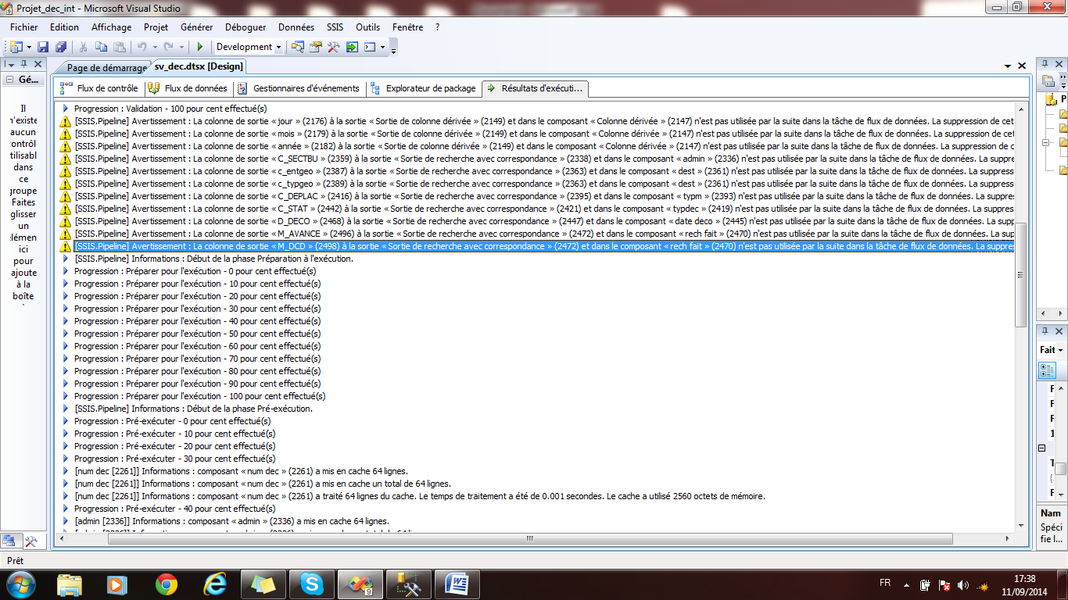

1. [admin [2336]] Avertissement : Le composant « admin » (2336) a rencontré des valeurs de clé de référence dupliquées lors de la mise en mémoire cache des données de référence. Cette erreur se produit en mode Full Cache uniquement. Supprimez les valeurs de clé dupliquées ou changez le mode du cache en PARTIAL ou NO_CACHE.
2. [dest [2361]] Avertissement : Le composant « dest » (2361) a rencontré des valeurs de clé de référence dupliquées lors de la mise en mémoire cache des données de référence. Cette erreur se produit en mode Full Cache uniquement. Supprimez les valeurs de clé dupliquées ou changez le mode du cache en PARTIAL ou NO_CACHE.
3. [typm [2393]] Avertissement : Le composant « typm » (2393) a rencontré des valeurs de clé de référence dupliquées lors de la mise en mémoire cache des données de référence. Cette erreur se produit en mode Full Cache uniquement. Supprimez les valeurs de clé dupliquées ou changez le mode du cache en PARTIAL ou NO_CACHE.
4. [typdec [2419]] Avertissement : Le composant « typdec » (2419) a rencontré des valeurs de clé de référence dupliquées lors de la mise en mémoire cache des données de référence. Cette erreur se produit en mode Full Cache uniquement. Supprimez les valeurs de clé dupliquées ou changez le mode du cache en PARTIAL ou NO_CACHE.
5. [date deco [2445]] Avertissement : Le composant « date deco » (2445) a rencontré des valeurs de clé de référence dupliquées lors de la mise en mémoire cache des données de référence. Cette erreur se produit en mode Full Cache uniquement. Supprimez les valeurs de clé dupliquées ou changez le mode du cache en PARTIAL ou NO_CACHE.
6. [rech fait [2470]] Avertissement : Le composant « rech fait » (2470) a rencontré des valeurs de clé de référence dupliquées lors de la mise en mémoire cache des données de référence. Cette erreur se produit en mode Full Cache uniquement. Supprimez les valeurs de clé dupliquées ou changez le mode du cache en PARTIAL ou NO_CACHE.

